**PROJEKTNI ZADATAK IZ MATEMATIKE ZA 7. RAZRED**

**Projektni zadatak iz matematike na temu** **KAKO POSTATI ZELENI POTROŠAČ?**

U vrijeme kada se suočavamo s posljedicama klimatskih promjena i pojavom novog virusa važno je da svaki pojedinac krene od sebe i svojih postupaka i razmisli na koji način može doprinjeti zaštiti okoliša. Svatko može provjeriti svoju osobnu potrošnju da odabire proizvode ili usluge sa manjim negativnim utjecajem na okoliš i klimu. Ovim projektnim zadatkom morat ćete pronaći odgovore na pitanja:

* Što znači zelena potrošnja?
* Kako postati zeleni potrošač?
* Kako ja osobno ili moja obitelj mogu doprinjeti očuvanju okoliša

U prvom polugodištu savladali ste temu **Postotak, analiza podataka i vjerojatnost**, a znanja iz te teme ćete primjeniti u pisanju ovog projektnog zadatka. Vi ćete u prvom redu istražiti i prikupiti iz literature, časopisa, interneta podatke o zadanoj temi, nakon toga ćete napisati u obliku referata svoje izlaganje i u PowerPoint prezentaciji prikazati podatke brojčano i kroz dijagrame (stupčasti, kružni, 3-D i dr. po volji). Dakle, vaša domaća zadaća će se zvati

**Projektni zadatak iz matematike** **KAKO POSTATI ZELENI POTROŠAČ?**

**UVODNA UPUTA**

* Učenik izrađuje projektni zadatak na računalu a tekst, slike, dijagrame šalje učitelju na pregled.
* Rok za izradu je **31.05.2020.**
* Iz projektnog zadatka će biti upisana jedna ocjena.
* Projektni zadatak obuhvača istraživanje i prikupljanje podataka o zadanoj temi.
* Cilj projektnog zadatka je potaknuti mlade na razmišljanje o promjeni načina potrošnje i uporabu proizvoda proizvedenih na održivi način, odnosno onih koji su dobiveni uporabom manje količine resursa i smanjenjem negativnih učinaka na okoliš. Osvjestiti učenike o važnosti očuvanja našeg jedinog doma – planete Zemlja.
* Projektni zadatak sastoji se od dva djela: 1.dio – istraživanje i prikupljanje podataka, 2.dio – osvrt(izlaganje na zadanu temu) u obliku referata i PP prezentaciji.

**POWER POINT PREZENTACIJA MORA SADRŽAVATI:**

* naslovni slajd s nazivom projektnog zadatka, datum, ime, prezime, razred i škola
* do 10 slajdova kojima predstavljate zadanu temu
* završni slajd sa zahvalom na pozornosti

U tih 10 slajdova(može biti nešto manje) morate smjestiti statističke podatke i dijagrame koje doprinose kvaliteti vaše prezentacije i razumjevanju obrađene teme, na jednom slajdu svakako smjestite minimalno 2 slike koje ćete bez problema pronaći na internetu i koje su se vama svidjele vezano za zadanu temu. Na jedan slajd stavite izvore podataka.

**SAVJET**

* Kako bi olakšala vam izradu projektnog zadatka predlažem da istražite i razradite jednu od podtema koja može biti dio cijelog zadatka. To su:

**zeleni grad zeleni turizam zeleni otok zelena gradnja zeleni marketing**

**zelena računica Europski zeleni plan zelena gradnja**

**zeleni proizvode i usluge**

* Istražite što je **ZeJN**  i što je **ZelEn**
* Naprimjer, možete prikupiti podatke o udjelu onečišćenja različitim vrstama prijevoza (željeznički, cestovni, zračni) i prikazati tablicom frekvencija i dijagramom po volji(stupčasti, kružni)
* Naprimjer, istražiti rast broja električnih automobila u Hrvatskoj po godinama i prikazati stupčastim dijagramom

**Budite kreativni i želim vam puno uspjeha!**

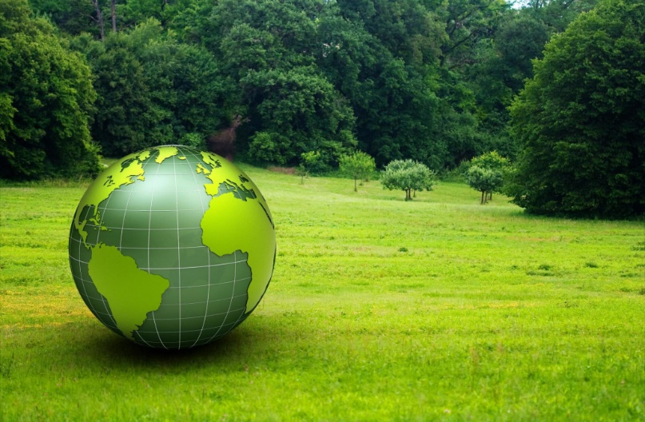 

Matematička domena: Analiza podataka, statistika i vjerojatnost

Međupredmetne teme: Održivi razvoj, Primjena IKT-a

Korelacija s drugim predmetima: Skupina prirodoslovnih predmeta

|  |  |  |  |
| --- | --- | --- | --- |
| Sastavnice | Razine ostvarenosti | | |
| U cijelosti  (3 boda) | Zadovoljavajuće  (2 boda) | Potrebna dorada  (1 bod) |
| Istraživanje i prikupljanje podataka | Uspješno,samostalno i u cijelosti istražuje i prikuplja podatke. | Zadovoljavajući i samostalno istražuje i prikuplja podatke. | Nezadovoljavajući istražuje i prikazuje podatke. |
| Sadržajni opis,uspoređivanje i tumačenje podataka | U cijelosti sadržajno opisuje odgovore na pitanja, uspješno uspoređuje i tumači brojčane podatke iz dijagrama. | Djelomično sadržajno opisuje odgovore na pitanja. Djelomično uspoređuje i tumači brojčane podatke iz dijagrama. | Nezadovoljavajuće sadržajno opisuje odgovore na pitanja. Ne uspoređuje i ne tumači brojčane podatke iz dijagrama. |
| Korištenje IKT tehnologije  (powerpoint prezentacija) | Uspješno koristi IKT tehnoligiju, a PP prezentacija sadrži sve slajdove. | Na zadovoljavajući način koristi IKT tehnoligiju, a PP prezentacija sadrži većinu slajdova. | Nezadovoljavajući koristi IKT tehnoligiju, a PP prezentacija ne sadrži sve slajdove. |

**Kriteriji ocjenjivanja**: 8-9 bodova (odličan)

6-7 bodova (vrlo dobar)

5 bodova (dobar)

4 boda (dovoljan)

0-3 boda (nedovoljan)